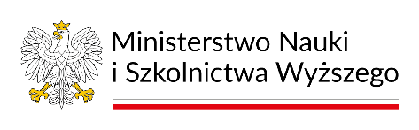
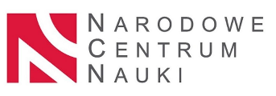

Bydgoszcz,23.05.2024r.

UNIWERSYTET KAZIMIERZA WIELKIEGO
W BYDGOSZCZY
ul. Chodkiewicza 30, 85 – 064 Bydgoszcz, tel. 052 341 91 00 fax. 052 360 82 06
NIP 5542647568 REGON 340057695
www.ukw.edu.pl
Modyfikacja zapytania ofertowego
Zamawiający modyfikację w postępowaniu o udzielenie zamówienia publicznego pn:
Dostawa materiałów zużywalnych na potrzeby UKW

Zamawiający w części drugiej - nie dopuszcza produktów równoważnych.
Uzasadnieniem jest kontynuacja badań, co wymaga zakupu wskazanych modeli kolumn a nie zamienników, z uwagi na przeprowadzoną już kalibrację chromatografu.
W formularzu ofertowym w części 2 wykreśla się zapis „lub równoważne”.

Kanclerz UKW

Mgr Renata Malak

